UỶ BAN NHÂN DÂN THÀNH PHỐ HỒ CHÍ MINH
TRƯỜNG ĐẠI HỌC SÀI GÒN
KHOA CÔNG NGHỆ THÔNG TIN

BÁO CÁO BÀI TẬP NHÓM TUẦN
Lab 02 - Searching
Sinh viên thực hiện: | Trương Quốc Lê Huy 3123410132  Hồ Hoàng Khang 3123410150  Tô Gia Huy 3123410131
Học phần: | Trí tuệ nhân tạo nâng cao

Thành phố Hồ Chí Minh, Tháng 10 Năm 2026

Bảng phân công công việc
STT | Họ và tên | MSSV | Phân Công | Mức Độ Hoàn Thành
1 | Tô Gia Huy | 3123410131 | Bài 1, 2, 3 và mục 4.2 | 100%
2 | Trương Quốc Lê Huy | 3123410132 | Bài 4, 5, 8 và tổng hợp báo cáo | 100%
3 | Hồ Hoàng Khang | 3123410150 | Bài 6,7 và mục 4.3 | 100%

MỤC LỤC
Bảng phân công công việc 2
MỤC LỤC 3
TÓM TẮT BÁO CÁO 4
1. ĐỊNH NGHĨA BÀI TOÁN TÌM KIẾM 5
1.1. Các thành phần của bài toán 5
1.2. Kích thước không gian bài toán trên các bản đồ 5
2. TÌM KIẾM MÙ (UNINFORMED SEARCH - BFS VÀ DFS) 5
2.1. Phân tích Cấu trúc nút và Cây tìm kiếm AI 5
2.2. So sánh BFS và DFS 6
2.3. Giải quyết vòng lặp (Cycle Checking) trong DFS 6
3: TÌM KIẾM KINH NGHIỆM (INFORMED SEARCH - GBFS VÀ A)* 6
3.1. Phân tích hàm Heuristic: Manhattan (L1) và Euclidean (L2) 6
3.2. Đánh giá tính tối ưu 6
4. SO SÁNH VÀ THẢO LUẬN THỰC NGHIỆM 6
4.1. Kết quả chạy thuật toán 7
4.2. Thảo luận các vấn đề cốt lõi 7
5. NHIỆM VỤ NÂNG CAO (ADVANCED TASKS) 8
5.1. Thuật toán IDS (Iterative Deepening Search) và Đa đích (Multiple Goals) 8
5.2. Các vấn đề suy ngẫm thêm (More Advanced Problems) 8
KẾT LUẬN 9
TÀI LIỆU THAM KHẢO 10

TÓM TẮT BÁO CÁO
Báo cáo này trình bày kết quả thực nghiệm và phân tích lý thuyết về các chiến lược tìm kiếm trong Trí tuệ nhân tạo (AI), áp dụng trên bài toán tìm đường trong mê cung lưới 2D. Nhóm đã tiến hành cài đặt, kiểm thử và so sánh 5 thuật toán tiêu biểu: Tìm kiếm theo chiều rộng (BFS), Tìm kiếm theo chiều sâu (DFS), Tìm kiếm sâu dần lặp (IDS), Tìm kiếm tốt nhất đầu tiên tham lam (GBFS) và Thuật toán A*. Kết quả thực nghiệm làm nổi bật sự đánh đổi khốc liệt giữa độ phức tạp thời gian và không gian (bộ nhớ), đồng thời chứng minh sức mạnh của hàm Heuristic trong việc điều hướng không gian trạng thái nhằm đạt được lời giải tối ưu

1. ĐỊNH NGHĨA BÀI TOÁN TÌM KIẾM

1.1. Các thành phần của bài toán
Trạng thái đầu (Initial state): Vị trí xuất phát của tác tử trong mê cung, đánh dấu bằng chữ "S". Trạng thái này được biểu diễn bằng tọa độ $(row,col)$.
Tập hành động (Actions): Các bước di chuyển hợp lệ từ vị trí hiện tại. Trong không gian lưới 2D, tập hành động tối đa gồm 4 hướng: Lên (N), Xuống (S), Trái (W), Phải (E).
Mô hình chuyển trạng thái (Transition model): Từ trạng thái $(x,y)$, khi thực hiện hành động hợp lệ (không đâm vào tường 'X'), hệ thống sẽ trả về trạng thái (tọa độ) mới.
Trạng thái đích (Goal state): Vị trí mục tiêu cần đến, đánh dấu bằng chữ "G". Hàm Goal Test sẽ kiểm tra xem trạng thái hiện tại $s$ có thuộc tập trạng thái đích hay không.
Chi phí đường đi (Path cost): Chi phí di chuyển giữa hai ô kề nhau được mặc định là 1. Tổng chi phí $g(n)$ chính là số bước đi (hay độ sâu của nút trên cây tìm kiếm).

1.2. Kích thước không gian bài toán trên các bản đồ
Tệp empty_maze / empty_maze_2: Kích thước không gian trạng thái $n=100$. Hệ số nhánh tối đa $b=4$. Độ sâu tối ưu (dựa trên khoảng cách Manhattan) $d=14$. Độ sâu tối đa khi vét cạn $m≈99$.
Tệp small_maze: $n=94$, $b=3$ (tại các ngã ba), $d=19$, $m=35$.
Tệp medium_maze: $n≈300$, $b=4$ (tại các khoảng không gian mở), $d≈130$, $m≤300$.
Tệp open_maze: $n≈650$, $b=4$, $d≈55-60$, $m≈600-650$.

2. TÌM KIẾM MÙ (UNINFORMED SEARCH - BFS VÀ DFS)

2.1. Phân tích Cấu trúc nút và Cây tìm kiếm AI
Một Nút (Node) lưu trữ 4 thuộc tính cơ bản: pos (trạng thái tọa độ hiện tại), parent (con trỏ trỏ về nút cha để dò ngược đường đi), action (hành động sinh ra nút), và cost (chi phí tích lũy $g(n)$).
Cây tìm kiếm AI được sinh ra động (Dynamically built) trong lúc chạy thuật toán thay vì khởi tạo trước toàn bộ, nhằm tránh tràn RAM do không gian trạng thái của mê cung có thể rất lớn. Cây này cũng không phải là cây nhị phân vì một nút (một ô) có thể sinh ra tối đa 4 nút con tương ứng với 4 hướng di chuyển.

2.2. So sánh BFS và DFS
BFS (sử dụng Hàng đợi - Queue): Duyệt tuần tự theo từng lớp độ sâu (FIFO). Đảm bảo tìm được đường đi tối ưu (ngắn nhất) nhưng tiêu tốn bộ nhớ rất lớn để duy trì tập Biên (Frontier).
DFS (sử dụng Ngăn xếp - Stack): Ưu tiên đi sâu hết mức có thể (LIFO). Tốn rất ít bộ nhớ, tuy nhiên đường đi tìm được không tối ưu và thuật toán rất dễ rơi vào vòng lặp vô tận (infinite loop) nếu không xử lý tốt.

2.3. Giải quyết vòng lặp (Cycle Checking) trong DFS
Để DFS hoạt động mà không cần lưu toàn bộ tập trạng thái đã duyệt (reached/visited set) gây tốn RAM, nhóm sử dụng chiến lược Cycle Checking (Kiểm tra chu trình trên nhánh):
Khi lấy một nút ra khỏi Stack, thuật toán sẽ dò ngược lên các nút cha. Nếu phát hiện trạng thái này đã nằm sẵn trên đường đi, nó sẽ bị loại bỏ. Kết hợp với việc đưa các trạng thái tìm thấy lên đỉnh Stack, kỹ thuật này giúp thuật toán xử lý triệt để vòng lặp, tự dọn dẹp các nhánh cụt và hoạt động ổn định trên cả các bản đồ không gian mở.

3: TÌM KIẾM KINH NGHIỆM (INFORMED SEARCH - GBFS VÀ A)*

3.1. Phân tích hàm Heuristic: Manhattan ($L_{1}$) và Euclidean ($L_{2}$)
Khoảng cách Manhattan ($L_{1}$): Phản ánh chính xác quy tắc di chuyển 4 hướng (vuông góc) trên không gian lưới. Đây là một heuristic hợp lệ (admissible) và hoàn hảo ($h(n)=h^{*}(n)$) trong môi trường không có vật cản.
Khoảng cách Euclidean ($L_{2}$): Tính khoảng cách theo đường chim bay (đường chéo). Mặc dù vẫn hợp lệ ($h≤h^{*}$), Euclidean luôn đánh giá thấp chi phí thực tế, khiến gradient giảm giá trị bị lệch, dẫn đến việc A* phải mở rộng dư thừa các trạng thái xung quanh dạng hình tròn lan tỏa.
$→$ Khoảng cách Manhattan ưu việt và phù hợp hơn cho bài toán mê cung.

3.2. Đánh giá tính tối ưu
GBFS (Tham lam): Chỉ quan tâm đến khoảng cách ước lượng $h(n)$ để tiến nhanh về đích. GBFS dễ bị "lừa" bởi các bức tường, dẫn đến đường vòng vèo và không đảm bảo tối ưu.
Thuật toán A:* Sử dụng hàm $f(n)=g(n)+h(n)$. Sự kết hợp giữa chi phí thực tế và khoảng cách ước lượng giúp A* tìm được đường đi tối ưu một cách chắc chắn.

4. SO SÁNH VÀ THẢO LUẬN THỰC NGHIỆM

4.1. Kết quả chạy thuật toán
(Dữ liệu trích xuất từ chạy tự động trên Google Colab - Môi trường: Small Maze & Medium Maze).
Algorithm | Path cost | Nodes expanded | Max depth | Max frontier | Time (ms)
BFS | 19 | 92 | 19 | 9 | 0.47
DFS | 29 | 39 | 29 | 5 | 0.24
GBFS | 29 | 39 | 29 | 5 | 0.31
A* | 19 | 53 | 19 | 8 | 0.38
IDS | 19 | 992 | 19 | 6 | 4.91
Bảng 4.1.1 Small maze

Algorithm | Path cost | Nodes expanded | Max depth | Max frontier | Time (ms)
BFS | 68 | 269 | 68 | 9 | 1.30
DFS | 152 | 153 | 152 | 8 | 0.80
GBFS | 152 | 157 | 152 | 8 | 2.37
A* | 68 | 222 | 68 | 8 | 4.16
IDS | 68 | 9606 | 68 | 9 | 116.0
Bảng 4.1.1 Medium maze
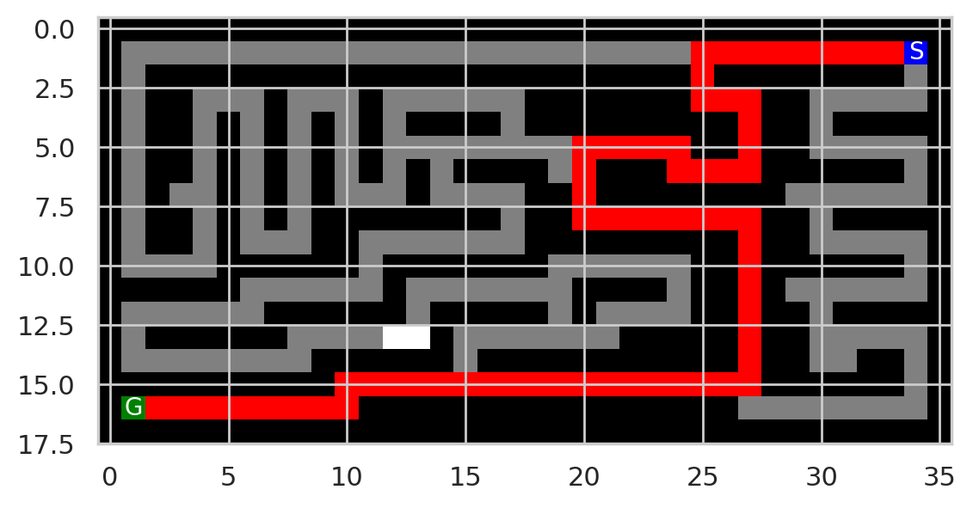
Hình 4.1.1 BFS_Medium_Maze
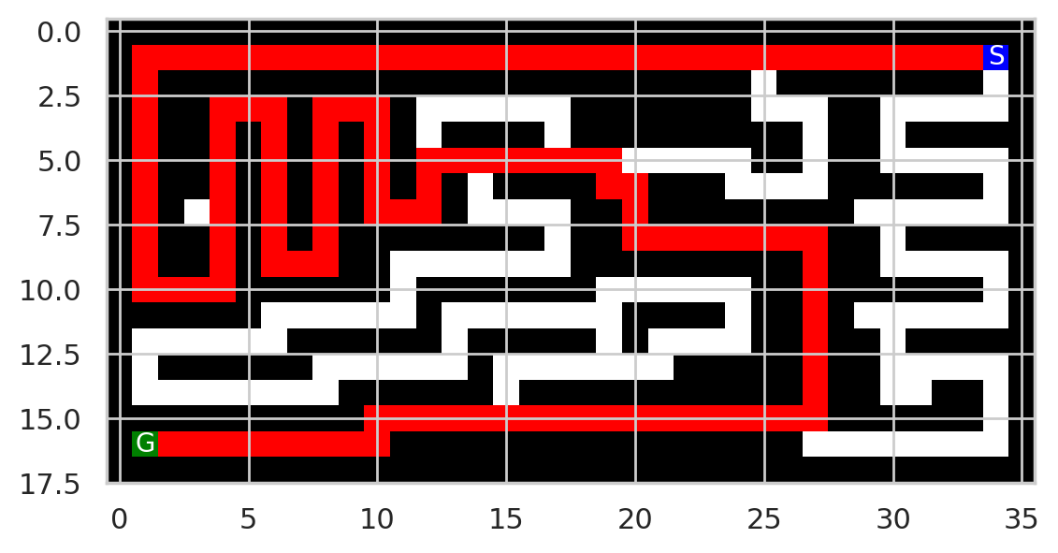
Hình 4.1.2 DFS_Medium_Maze

4.2. Thảo luận các vấn đề cốt lõi
Sự bùng nổ bộ nhớ của BFS: BFS mở rộng không gian theo mọi hướng (lan tỏa vòng tròn), khiến số lượng nút trong hàng đợi (Frontier) tăng theo hàm mũ $O(b^{d})$. Ngược lại, A* có Heuristic dẫn đường như một "la bàn", chỉ tập trung mở rộng các nút hứa hẹn, giúp tiết kiệm bộ nhớ đáng kể.
Đường đi kéo dài của DFS: DFS duyệt sâu theo nguyên tắc LIFO. Nếu hướng đi đầu tiên sinh ra đẩy tác tử lệch khỏi đích, DFS vẫn sẽ mù quáng đi đến tận cùng nhánh đó rồi mới quay lui, dẫn đến Path Cost rất lớn (Ví dụ: 152 bước so với 68 bước của BFS ở Medium Maze). Do đó, thứ tự sinh trạng thái con quyết định trực tiếp đến tốc độ và kết quả của DFS.
Thuật toán Weighted A:* Khi gán trọng số $W>1$ vào hàm Heuristic ($f(n)=g(n)+W×h(n)$), A* sẽ coi trọng dự đoán hơn chi phí thực tế. Hệ quả là thuật toán chạy cực nhanh (giảm Nodes expanded) nhưng mất đi tính đảm bảo tìm được đường đi tối ưu tuyệt đối.

5. NHIỆM VỤ NÂNG CAO (ADVANCED TASKS)

5.1. Thuật toán IDS (Iterative Deepening Search) và Đa đích (Multiple Goals)
IDS: Bảng số liệu cho thấy IDS xuất sắc tìm được đường đi tối ưu giống hệt BFS (Path Cost = 68), nhưng lại tiết kiệm bộ nhớ tương đương DFS (Frontier tối đa chỉ là 9). Tuy nhiên, cái giá phải trả là sự bùng nổ về thời gian tính toán do phải lặp lại việc duyệt các tầng nông nhiều lần (Nodes expanded lên tới 9606).
Multiple Goals: Khi mê cung có nhiều đích (G), BFS và IDS thể hiện sự ưu việt tuyệt đối do cơ chế duyệt theo tầng giúp chúng "quét" trúng đích ở vị trí nông nhất trước tiên. Ngược lại, DFS có xu hướng đi xuyên qua đích gần để đâm sầm vào đích xa tít ở tận cùng nhánh đang duyệt.

5.2. Các vấn đề suy ngẫm thêm (More Advanced Problems)
Intersection as States (Giao cắt làm trạng thái): Việc thu gọn trạng thái về các điểm giao cắt làm thay đổi bản chất hàm chi phí (step cost không còn bằng 1). BFS truyền thống sẽ thất bại trong việc tìm đường tối ưu và phải được nâng cấp thành thuật toán Uniform-Cost Search (UCS) kết hợp cùng Hàng đợi ưu tiên.
Unknown Maze (Mê cung không xác định): Khi hàm Transition Model bị giấu kín, môi trường trở thành Partially Observable. Tác tử không thể lập kế hoạch (Offline Search) mà phải chuyển sang dò đường thực tế (Online Search) sử dụng các giải thuật như LRTA*. Nếu có thiết bị GPS báo khoảng cách, nó đóng vai trò là một Heuristic hoàn hảo giúp giảm thiểu số lần rẽ nhầm vào ngõ cụt.

KẾT LUẬN
Qua các thí nghiệm trên bản đồ 2D, nhóm rút ra kết luận rằng không có một thuật toán tìm kiếm nào là hoàn hảo trong mọi tình huống. BFS đảm bảo tối ưu nhưng hao tốn tài nguyên RAM; DFS tiết kiệm tài nguyên nhưng chạy mù quáng; IDS cân bằng được không gian bộ nhớ nhưng đánh đổi bằng thời gian xử lý.
Trong các bài toán tìm đường thực tế, Thuật toán A* kết hợp cùng hàm Heuristic khoảng cách Manhattan nổi lên như một giải pháp dung hòa toàn diện nhất, vừa đảm bảo tính tối ưu của kết quả, vừa duy trì tốc độ và dung lượng bộ nhớ ở mức lý tưởng.

TÀI LIỆU THAM KHẢO
- AIMA4 - Chapter03 - Solving Problem By Searching
- Lab02-Searching

